Добавление периодического регистра сведений.

Приступим к созданию периодического регистра сведений, который будет хранить развернутые во времени розничные цены материалов и стоимости услуг, оказываемых нашим ООО «На все руки мастер».

В режиме Конфигуратор

- Откроем в конфигураторе нашу учебную конфигурацию и добавим новый объект конфигурации Регистр сведений.
Для этого выделим в дереве объектов конфигурации ветвь Регистры сведений и нажмем кнопку Добавить в командной панели окна конфигурации.
- В открывшемся окне редактирования объекта конфигурации на закладке Основные зададим имя регистра Цены.
- Установим свойство Периодичность этого регистра - В пределах секунды.
Такую периодичность мы выбрали для того, чтобы иметь возможность отслеживать цены несколько раз в течение дня. Если же так часто не предполагается изменять цены, то можно выбрать, вообще говоря, в пределах дня.
- Здесь же определим представление объекта в интерфейсе приложения.
Зададим свойства Представление записи как Цена, а Представление списка как Цены на номенклатуру (рис. 9.2).
Обратите внимание на свойство Режим записи. По умолчанию оно имеет значение - Независимый, то есть мы создаем независимый регистр сведений и сможем в дальнейшем вводить в него данные без использования регистратора, «вручную».
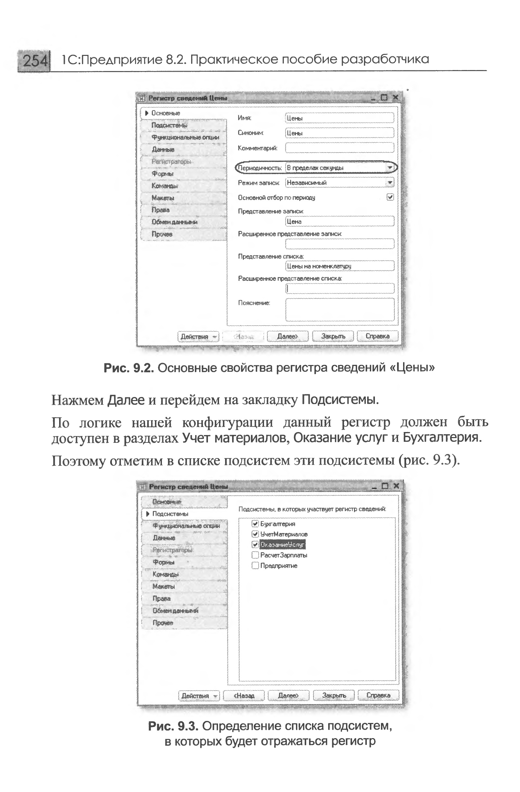
- Нажмем Далее и перейдем на закладку Подсистемы.
По логике нашей конфигурации данный регистр должен быть доступен в разделах Учет материалов, Оказание услуг и Бухгалтерия.
Поэтому отметим в списке подсистем эти подсистемы (рис. 9.3).

Измерения и ресурсы

- Перейдем на закладку Данные и создадим измерение Номенклатура с типом СправочникСсылка.Номенклатура. Для этого выделим ветвь Измерения и нажмем кнопку Добавить в командной панели окна.
- Укажем, что это измерение будет ведущим (рис. 9.4).
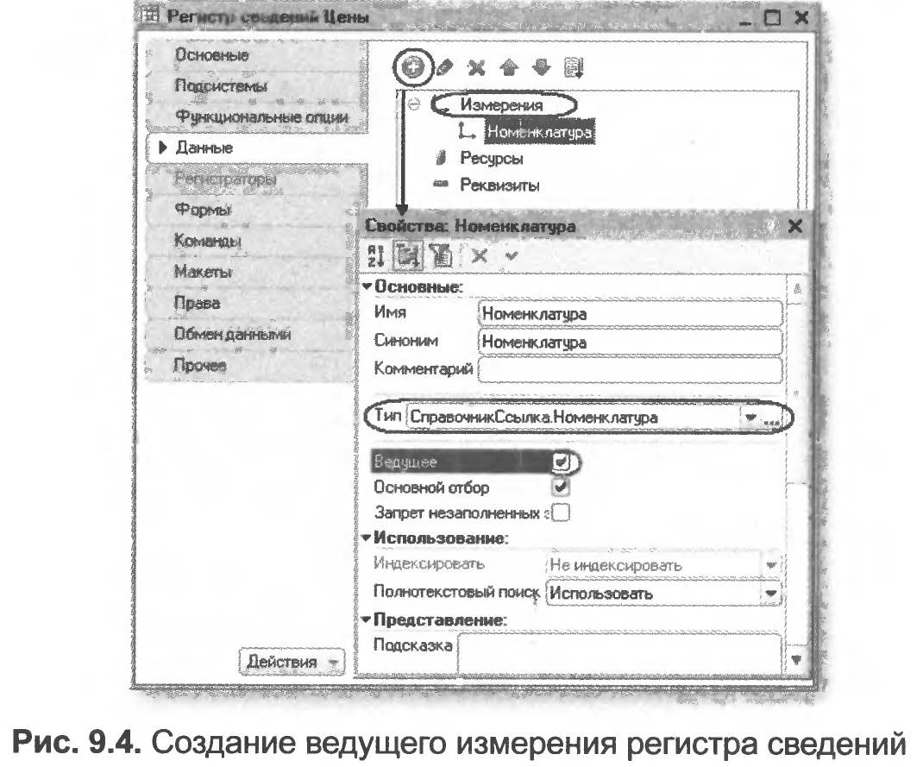
Свойство Ведущее имеет смысл использовать лишь тогда, когда измерение имеет тип ссылки на объект базы данных. Установка свойства Ведущее будет говорить о том, что запись регистра сведений представляет интерес, пока существует тот объект, ссылка на который выбрана в качестве значения этого измерения в этой записи. При удалении объекта, все записи регистра сведений по этому объекту тоже будут автоматически удалены.

Также в результате того, что это измерение регистра мы сделали ведущим, в форме элемента справочника Номенклатура, в панели навигации в группе Перейти, появится ссылка. По ней возможен переход к записям этого регистра, которые содержат в измерении Номенклатура ссылку на этот элемент справочника.

- Создадим ресурс Цена, тип Число, длина 15, точность 2, неотрицательное.
Для этого выделим ветвь Ресурсы и нажмем кнопку Добавить в командной панели окна (рис. 9.5).

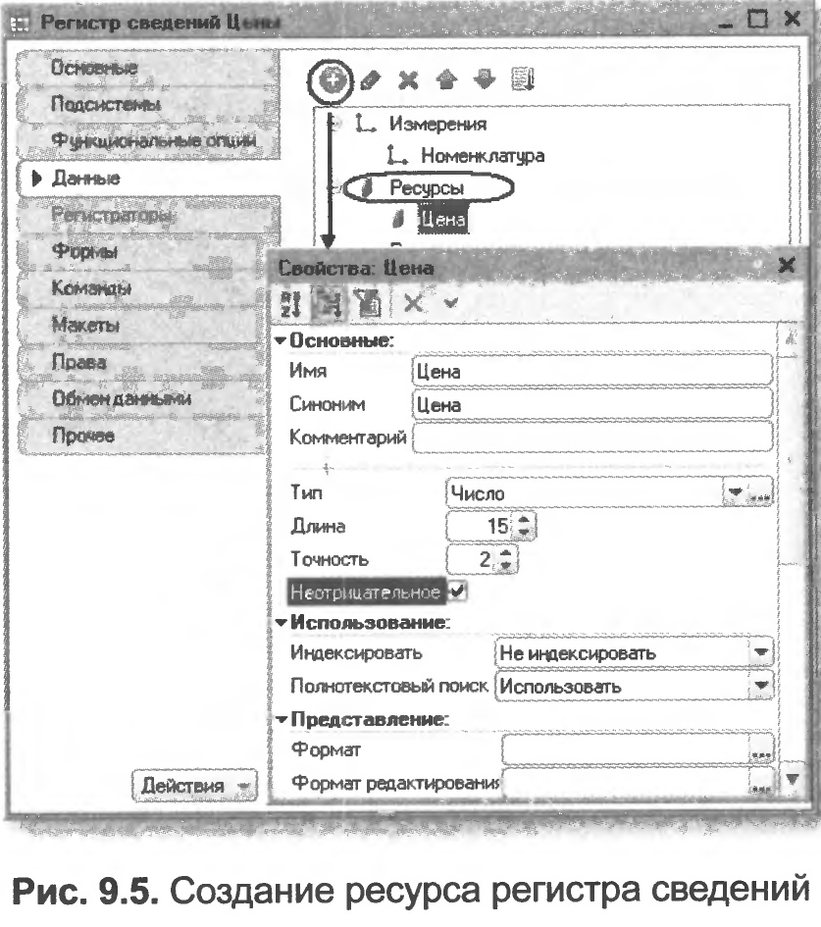

В режиме 1С:Предприятие

- Теперь запустим 1С:Предприятие в режиме отладки и посмотрим, как работает наш периодический регистр сведений Цены.
В открывшемся окне 1С:Прсдприятия мы видим, что в панели навигации разделов Бухгалтерия. Оказание услуг и Учет материалов появилась команда для открытия списка регистра Цены на номенклатуру (рис. 9.6).
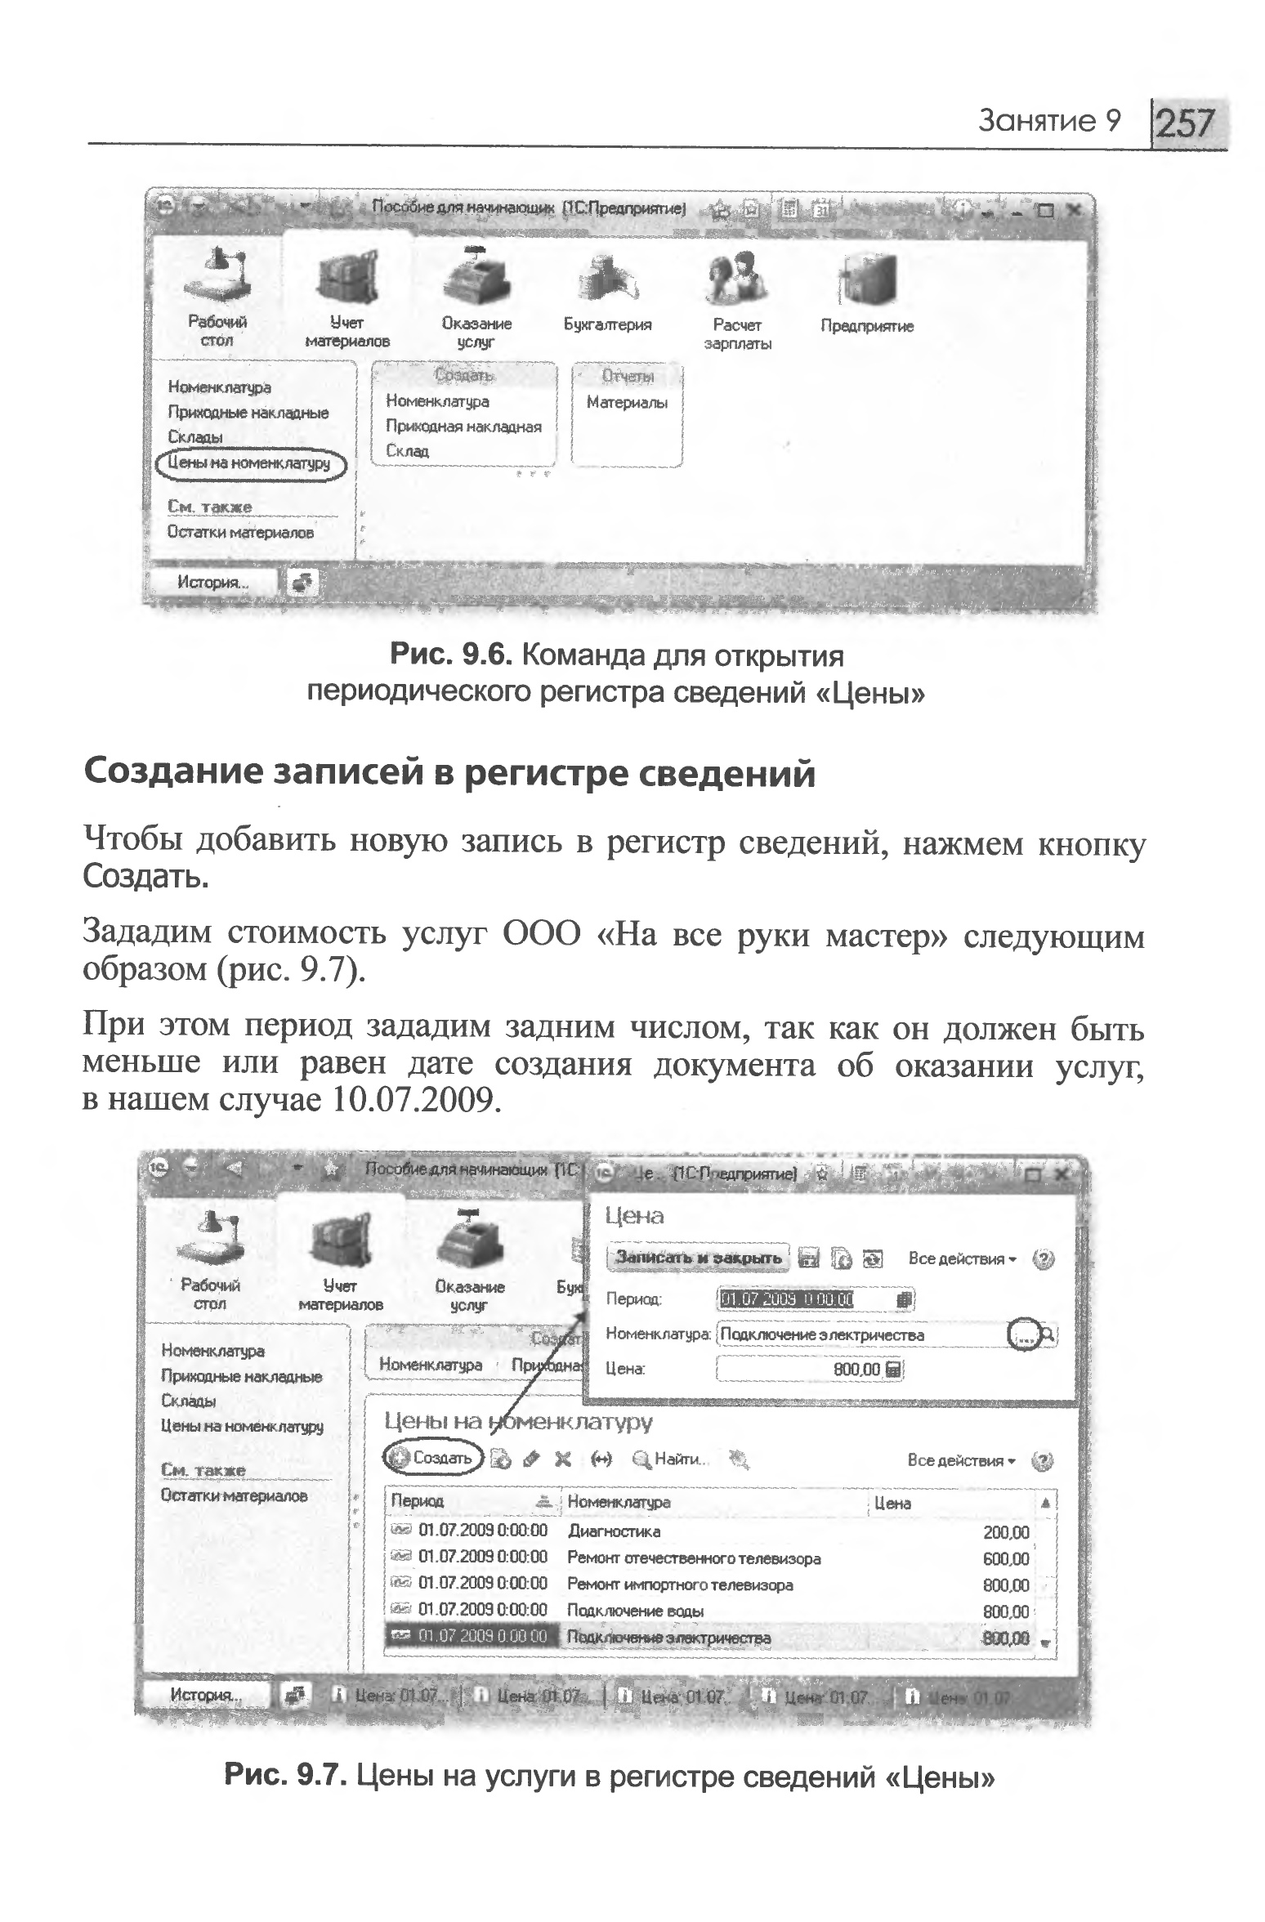

Создание записей в регистре сведений

- Чтобы добавить новую запись в регистр сведений, нажмем кнопку Создать.
- Зададим стоимость услуг ООО «На все руки мастер» следующим образом (рис. 9.7).
При этом период зададим задним числом, так как он должен быть меньше или равен дате создания документа об оказании услуг, и нашем случае 10.07.2009.
- После этого зададим розничные цены на материалы (рис. 9.8).
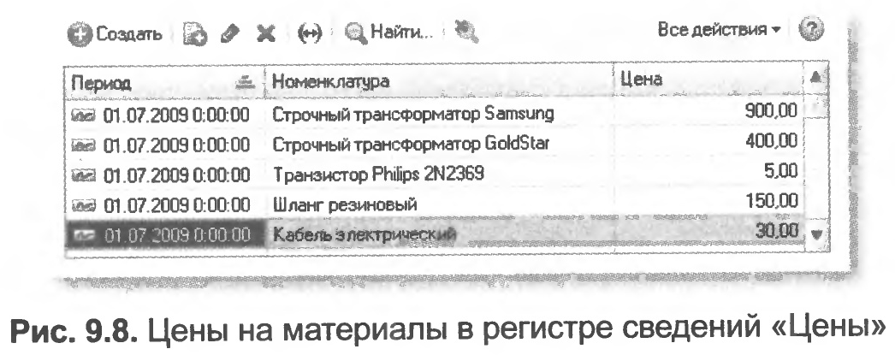
Итак, мы с вами имеем очень полезную возможность в нашей программе - установка цен на услуги и материалы. Поскольку цены хранятся с привязкой к дате, мы можем заранее установить новые цены и быть уверены в том, что новые цены вступят в действие не раньше указанного для них времени.

Автоматическая подстановка цены в документ при выборе номенклатуры

Наша задача заключается в следующем. Цена номенклатуры у нас теперь хранится в отдельном регистре сведений. Когда мы создаем или изменяем документ ОказаниеУслуги и добавляем в табличную часть какую-либо номенклатуру, нам хочется, чтобы одновременно с этим в документ подставлялась бы сразу и актуальная цена этой номенклатуры, полученная из регистра сведений и соответствующая дате документа.

Для этого нам нужно сделать две вещи.

Сначала написать некую функцию, которая будет возвращать нам актуальную цену номенклатуры, а затем вызвать эту функцию в тот момент, когда в документ добавляется номенклатура, и подставить в документ цену номенклатуры, которую вернет эта функция.
Поскольку такой «сервис» понадобится нам, скорее всего, не только в этом документе, но и в других документах, которые содержат в табличной части номенклатуру, мы разместим функцию в некотором «общедоступном» месте - в общем модуле.

В режиме Конфигуратор

Функция, возвращающая цену номенклатуры

- Сначала мы создадим функцию РозничнаяЦена(), которая будет возвращать нам актуальную розничную цену номенклатуры, и поместим ее в общий модуль конфигурации.
Откроем конфигуратор, в ветке Общие ► Общие модули добавим новый объект конфигурации Модуль и назовем его РаботаСоСправочниками.

Мы видим, что у модуля по умолчанию установлен флажок Сервер. Это означает, что экземпляры этого модуля будут скомпилированы только на стороне сервера.

- Установим флажок Вызов сервера для того, чтобы экспортные процедуры и функции этого модуля можно было вызывать с клиента (рис. 9.9).
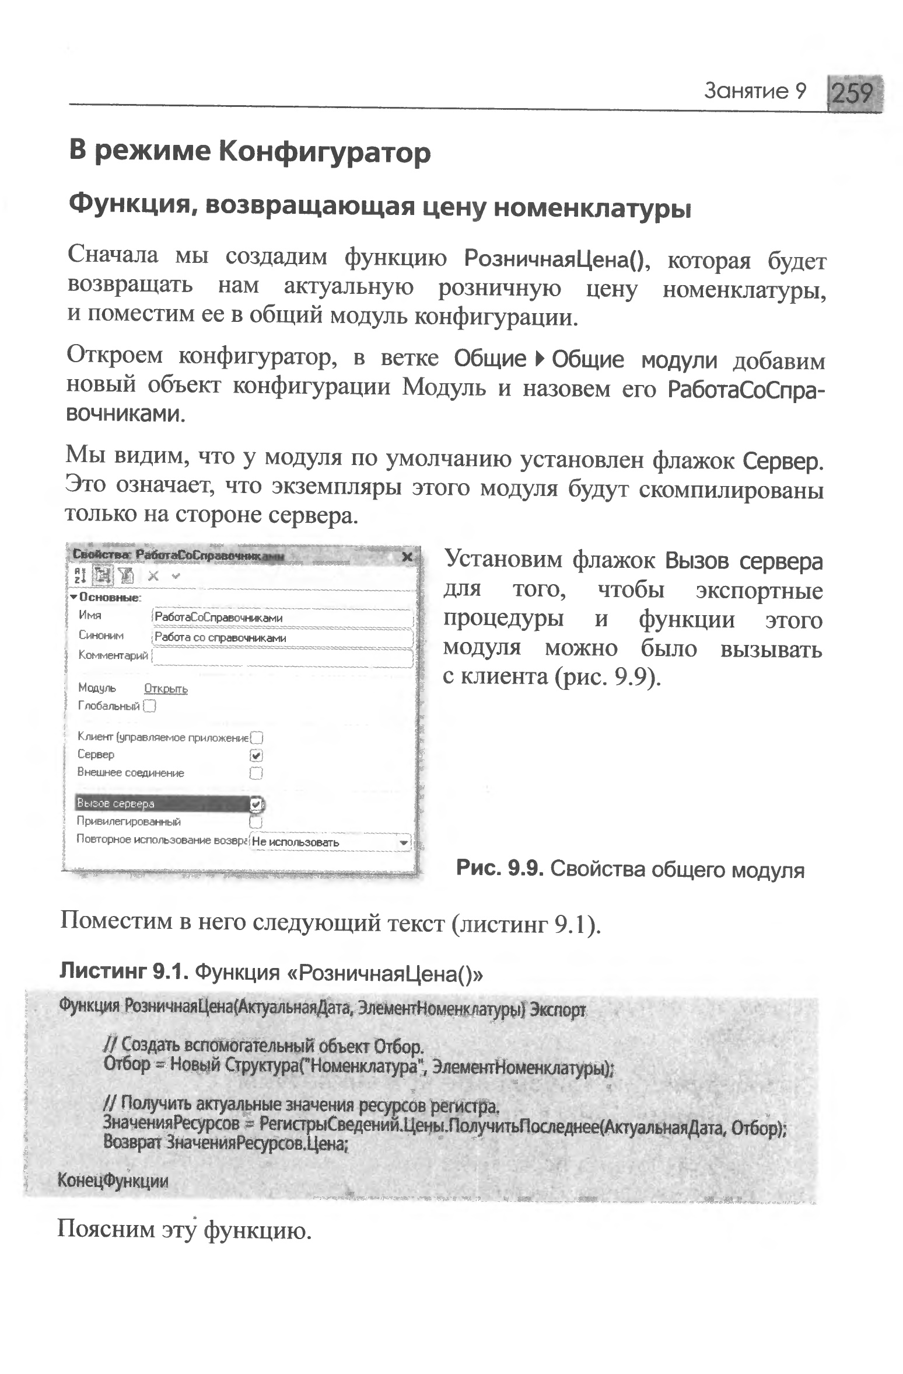 Рис. 9.9. Свойства общего модуля
- Поместим в него следующий текст (листинг 9.1).
Поясним эту функцию.

Для получения розничной цены мы будем передавать в функцию два параметра;
■ Актуальная Дата - параметр типа Дата, определяет точку на оси времени, в которой нас интересует значение розничной цены.
■ ЭлементНоменклатуры - ссылка на элемент справочника Номенклатура, для которого мы хотим получить розничную цену.

В теле функции мы сначала создаем вспомогательный объект Отбор.

Это структура, содержащая отбор по измерениям регистра. С его помощью определяем, что нас будут интересовать записи регистра, в которых измерение регистра Номенклатура равно переданной в функцию ссылке на элемент справочника.

Имя ключа структуры ("Номенклатура") должно совпадать с именем измерения регистра, заданного в конфигураторе, а значение элемента структуры (ЭлементНомемклатуры) задает отбираемое по данному измерению значение.

Во второй строке мы обращаемся к менеджеру регистра сведений Цены (РегистрыСведений.Цены) и выполняем метод ПолучитьПоследнее(), который возвращает нам значения ресурсов самой поздней записи регистра, соответствующей передаваемой в функцию дате (АктуальнаяДата) и значениям измерений регистра (Отбор).

Метод ПолучитьПоследнее возвращает структуру, содержащую значения ресурсов, которая сохраняется в переменной ЗначенияРесурсов. Вообще говоря, у регистра может быть несколько ресурсов. В нашем регистре ресурс один, но все равно будет возвращена структура, содержащая единственный элемент.

Поэтому в следующей строке мы получаем искомую нами розничную цену, просто указав имя нужного нам ресурса регистра через точку (ЗначенияРесурсов.Цена) и возвращаем ее при выполнении функции.

Теперь эту функцию нужно вызвать в некоторый момент работы документа.

Вызов функции при выборе номенклатуры и заполнение цены в документе

Итак, задача, которая перед нами стоит, заключается в следующем.
При редактировании документа ОказаниеУслуги нам необходимо обеспечить автоматическое заполнение поля Цена после того, как пользователь выберет услугу. Причем цена услуги должна определяться исходя из даты создаваемого документа.

- Найдем в конфигураторе документ ОказаниеУслуги и откроем его форму ФормаДокумеита.
- Дважды щелкнем на элементе формы ПереченьНоменклатурыНоменклатура или правой кнопкой мыши откроем для него палитру свойств (пункт контекстного меню Свойства). Прокрутив список до конца, найдем событие ПриИзменении, которое возникает после изменения значения поля.
- Нажмем кнопку открытия со значком лупы в поле ввода.
Система создаст шаблон процедуры обработчика этого события в модуле нашей формы и откроет закладку Модуль редактора формы.
- Внесем в него следующий текст (листинг 9.2).
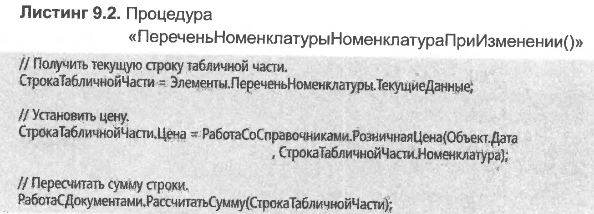
Прокомментируем содержимое обработчика.

Первая строка обработчика вам уже знакома по процедурам ПереченьНоменклатурыКоличествоПриИзменении и ПереченьНоменклатурыЦенаПриИзменении. Сначала мы получаем текущую строку табличной части документа, так как она нам понадобится в дальнейшем, и сохраняем ее в переменной СтрокаТабличнойЧасти.

Затем мы вызываем нашу функцию РозничнаяЦена() из общего модуля РаботаСоСправочниками.
Первым параметром мы передаем в эту функцию дату документа, на которую необходимо получить цену. Дату документа мы получаем из основною реквизита формы - Объект.Дата,

Вторым параметром мы передаем ссылку на злемент справочника Номенклатура, который содержится в текущей строке табличной части документа (СтрокаТабличнойЧасти.Номенклатура).

Функция возвращает последнее значение цены, и это значение мы присваиваем полю Цена в текущей строке табличной части документа (СтрокаТабличнойЧасти.Цена).

Затем мы вызываем процедуру РассчитатьСумму из общего модуля РаботаСДокументами. Эту процедуру мы создали с вами на предыдущих занятиях для того, чтобы при изменении цены или количества в документе пересчитывать сумму в строке документа.

Заметьте, что сама процедура ПереченьНоменклатурыНоменклатураПриИзменении() начинает работать в модуле формы на стороне клиента, так как это обработчик интерактивного события формы. Создавая заготовку этой процедуры, платформа автоматически разместила перед описанием процедуры директиву компиляции &НаКлиенте.

Затем вызывается функция РозничнаяЦена(). Поскольку эта функция не будет найдена на стороне клиента, то исполнение будет передано в общий модуль РаботаСоСправочниками, который выполняется на сервере. После завершения функции программный код продолжит исполняться на клиенте.

Почему в данном случае использована такая «хитрость»? Зачем было передавать исполнение кода на сервер?
Дело в том, что любая работа с базой данных (чтение данных, запись) возможна только на сервере. В данном случае нам необходимо было прочитать последние данные из регистра сведений для некоторой номенклатуры.
Такие действия можно выполнить только на сервере, и если посмотреть в синтакс-помощнике описание метода ПолучитьПоследнее() регистра сведений, то можно заметить, что этот метод доступен только на сервере, в толстом клиенте и во внешнем соединении.

Толстый клиент и внешнее соединение это клиентские приложения прежней версии платформы, которые существуют для совместимости с прежними прикладными решениями.

Мы же с вами разрабатываем совершенно новое прикладное решение, которое работает в тонком клиенте или в веб-клиенте. Поэтому в нашем случае для получения каких-либо данных из базы данных нужно передать исполнение кода на сервер, там получить нужные данные и вернуть эти данные на клиента. Что мы и сделали.

В режиме 1С:Предприятие

- Проверим, как теперь работает наш документ.
Запустим 1С:Предприятие в режиме отладки и откроем регистр сведений Цены.
Для транзистора Philips добавим другим числом новую цену (рис. 9.10).
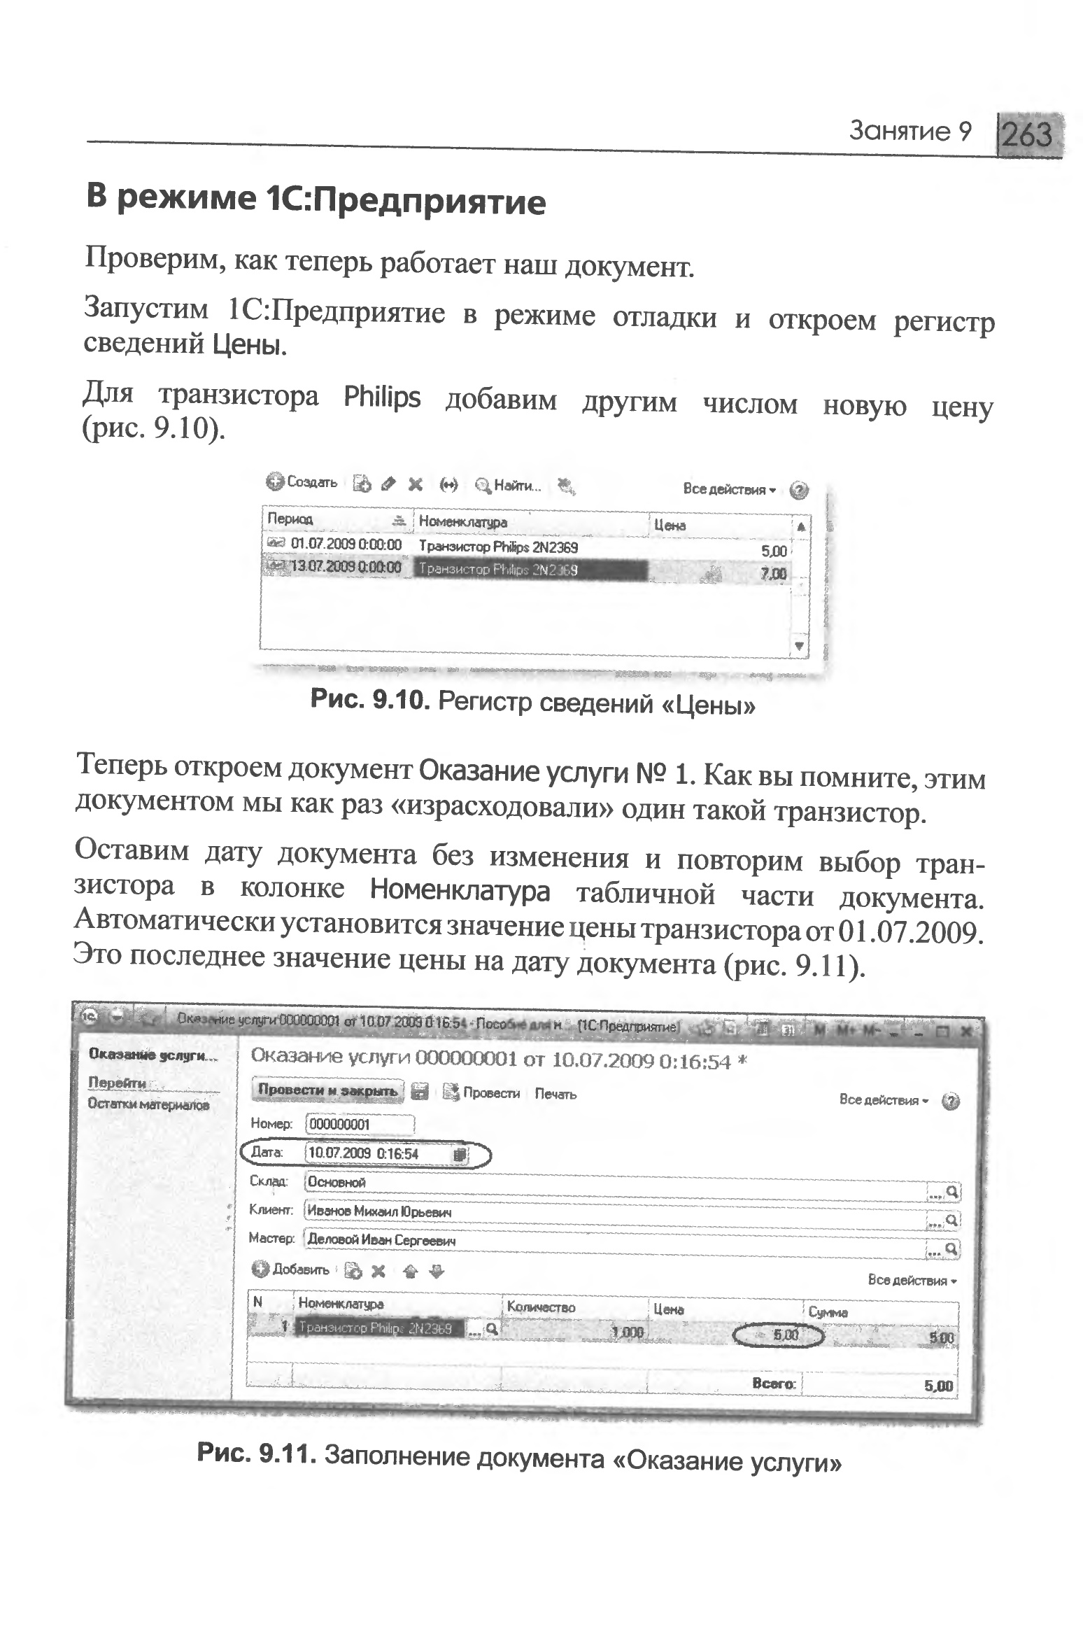
- Откроем документ Оказание услуги № 1.
Оставим дату документа без изменения и повторим выбор транзистора в колонке Номенклатура табличной части документа. Автоматически установится значение цены транзистора от 01.07.2009. Это последнее значение цены на дату документа (рис. 9.11).
- Теперь изменим дату документа на 13.07.2009 и снова повторим выбор транзистора. Будет установлено новое значение цены, последнее на эту дату (рис. 9.12).
Таким образом, в документе появляется актуальная на момент создания документа цена услуги.


